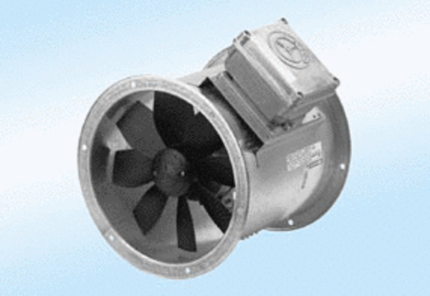Osiowy wentylator kanałowy DZR 50/6 A-ExOpakowanie jednostkowe: 1 sztukaAsortyment: C
Numer artykułu: 0086.0785Producent: MAICO

